**实验三、基于BP神经网络的人脸识别**

**一、实验要求**

采用三层前馈BP神经网络实现标准人脸YALE数据库的识别，编程语言为C系列语言。

**二、BP神经网络的结构和学习算法**

实验中建议采用如下最简单的三层BP神经网络，输入层为，有n个神经元节点，输出层具有m个神经元，网络输出为,隐含层具有k个神经元，采用BP学习算法训练神经网络。

**BP神经网络的结构**

BP网络在本质上是一种输入到输出的映射，它能够学习大量的输入与输出之间的映射关系，而不需要任何输入和输出之间的精确的数学表达式，只要用已知的模式对BP网络加以训练，网络就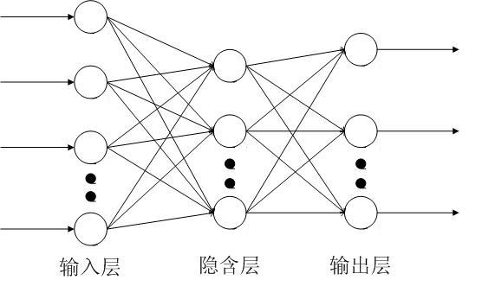具有输入输出对之间的映射能力。

BP网络执行的是有教师训练，其样本集是由形如（输入向量，期望输出向量）的向量对构成的。在开始训练前，所有的权值和阈值都应该用一些不同的小随机数进行初始化。

**BP算法主要包括两个阶段：**

**(1) 向前传播阶段**

①从样本集中取一个样本(Xp,Yp)，将Xp输入网络，其中Xp为输入向量，Yp为期望输出向量。

②计算相应的实际输出Op。

在此阶段，信息从输入层经过逐级的变换，传送到输出层。这个过程也是网络在完成训练后正常运行时执行的过程。在此过程中，网络执行的是下列运算：



**(2) 向后传播阶段**

①计算实际输出Op与相应的理想输出Yp的差；

②按极小化误差的方法调整权矩阵。

这两个阶段的工作一般应受到精度要求的控制，定义

 (1)

作为网络关于第p个样本的误差测度（误差函数）。而将网络关于整个样本集的误差测度定义为

 (2)

如前所述，之所以将此阶段称为向后传播阶段，是对应于输入信号的正常传播而言的，也称之为误差传播阶段。

为了更清楚地说明本文所使用的BP网络的训练过程，首先假设输入层、中间层和输出层的单元数分别是N、L和M。X=(x0,x1,…,xN-1)是加到网络的输入矢量，H=(h0,h1,…,hL-1)是中间层输出矢量，Y=(y0,y1,…,yM-1)是网络的实际输出矢量，并且用D=(d0,d1,…,dM-1)来表示训练组中各模式的目标输出矢量。输出单元i到隐单元j的权值是Vij，而隐单元j到输出单元k的权值是Wjk。另外用θk和Φj来分别表示输出单元和隐单元的阈值。

于是，中间层各单元的输出为：

 (3)

而输出层各单元的输出是：

 (4)

其中f(*)是激励函数，采用S型函数：

 (5)

在上述条件下，网络的训练过程如下：

(1) 选定训练集。由相应的训练策略选择样本图像作为训练集。

(2) 初始化各权值Vij，Wjk和阈值Φj，θk，将其设置为接近于0的随机值，并初始化精度控制参数ε和学习率α。

(3) 从训练集中取一个输入向量X加到网络，并给定它的目标输出向量D。

(4) 利用式(7)计算出一个中间层输出H，再用式(8)计算出网络的实际输出Y。

(5) 将输出矢量中的元素yk与目标矢量中的元素dk进行比较，计算出M个输出误差项：对中间层的隐单元也计算出L个误差项：

(6) 依次计算出各权值和阈值的调整量：

 (6)

 (7)

 (8)

 (9)

(7) 调整权值和阈值：，

，

(8) 当k每经历1至M后，判断指标是否满足精度要求：E≤ε，其中E是总误差函数，且。如果不满足，就返回(3)，继续迭代。如果满足，就进入下一步。

(9) 训练结束，将权值和阈值保存在文件中。这时可以认为各个权值已经达到稳定，分类器形成。再一次进行训练时，直接从文件导出权值和阈值进行训练，不需要进行初始化。



**BP算法流程图**

YALE数据库是由耶鲁大学计算视觉与扼制中心创立,包括15位志愿者，每个人有11张不同姿势、光照和表情的图片，共计165张图片,图片均为80*100像素的BMP格式图像。我们将整个数据库分为两个部分，每个人的前5幅图片作为网络的训练使用，后6副图片作为测试使用。